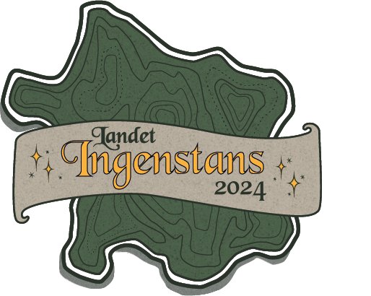

Vi hälsar alla scouter och ledare i Nykterhetsrörelsens Scoutförbund varmt välkomna till NSF:s förbundsläger
Landet Ingenstans 2024
Landet Ingenstans är ön där Peter Pan och Tingeling bor, en plats fylld med magi och äventyr för alla, som likt Peter Pan, inte vill bli stora. Sommaren 2024 skapar vi oss vår egen version av Landet Ingenstans på Scout Camp Ransbergs lägerängar. Vi fyller platsen med scouter, berättelser, älvstoff, lägerliv, äventyr och gemenskap.
Du bjuds in till att följa med och utforska vattnet vid Sjöjungfruviken, prova spännande hantverk i Älvbyn, gå till Peters Gömställe med De förlorade barnen, träffa Kapten Krok och krokodilerna vid skeppet Jolly Roger och vara med om ett nattligt äventyr vid Döskalleklippan!
Packa med dig ditt barnasinne, solhatten och regnstället, så ses vi i Landet Ingenstans 2024!

